|  |  |
| --- | --- |
| ESCEARIO PROBADO: | Consultar PQR |
| ID ESCENARIO |  |
| FECHA DE PRUEBA: | 04/08/2025 11:04:49 |
| CONCLUSIÓN DE PRUEBAS | {{CONCLUSION}} |
| LINEA Y PLAN | Sin datos |
| TIEMPO DE EJECUCIÓN: | 2 min 29 seg |

1. Login exitoso a la Super App

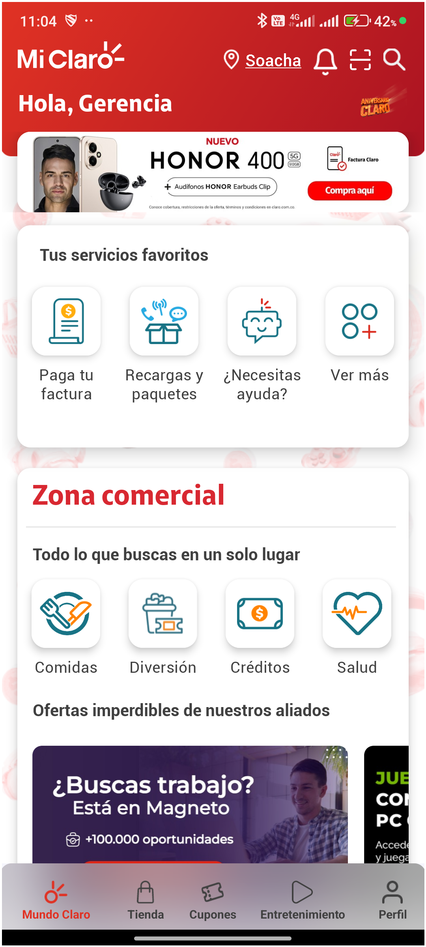

2. Información Inicial
a. Validar versión APP.

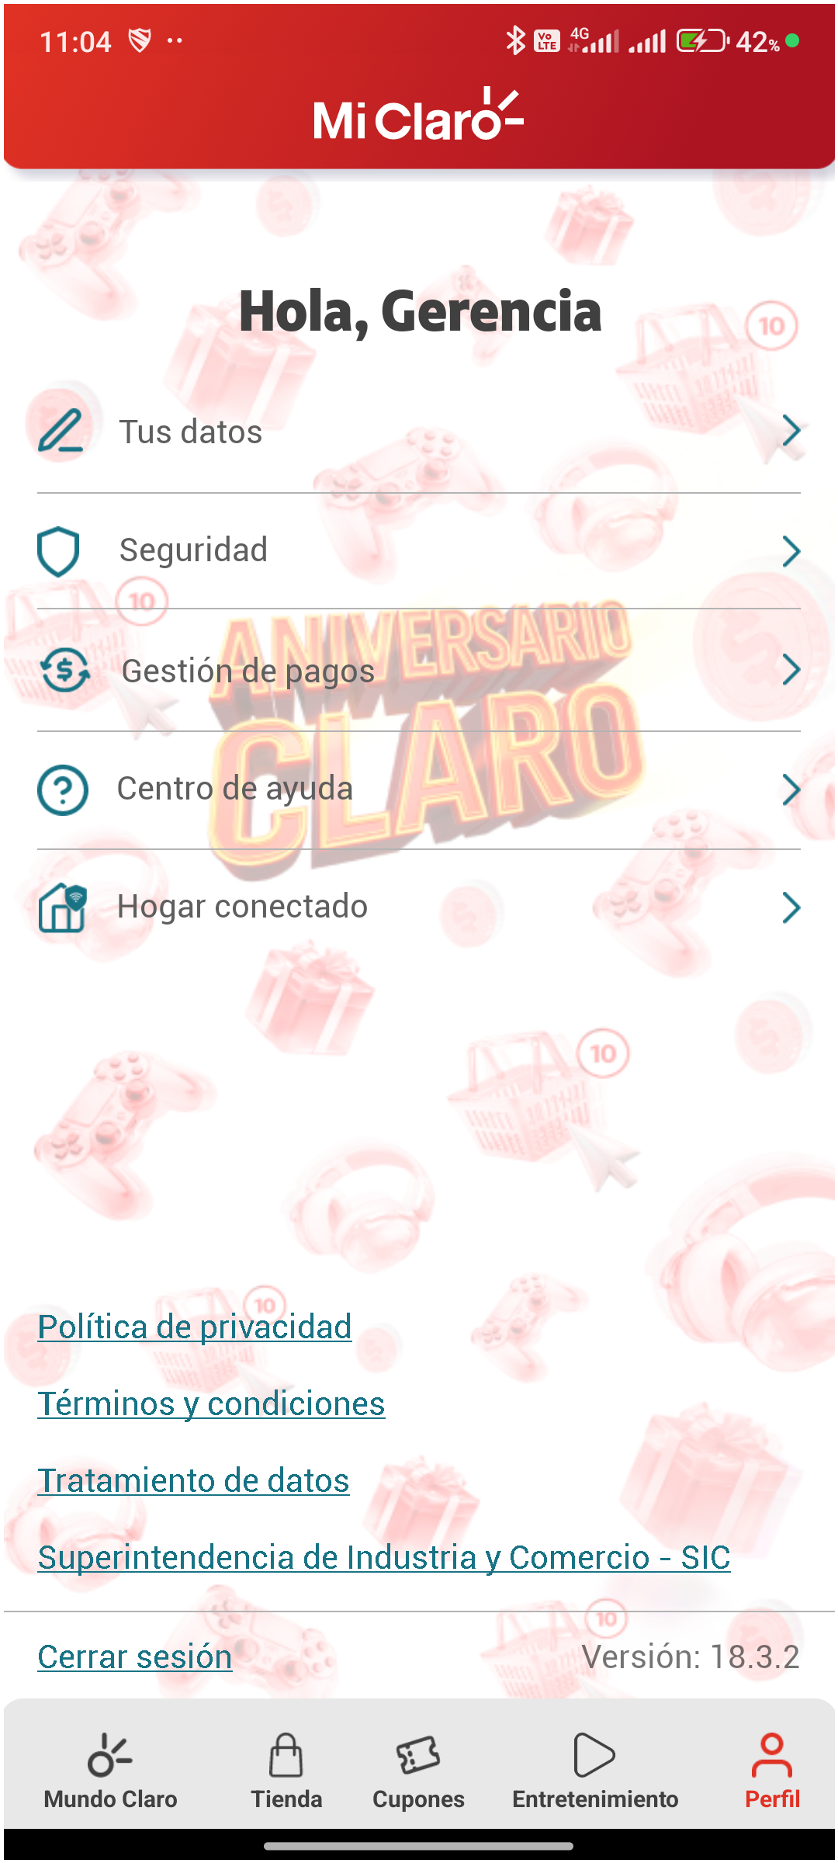

3. Desplazarse hasta Atención al cliente y soporte

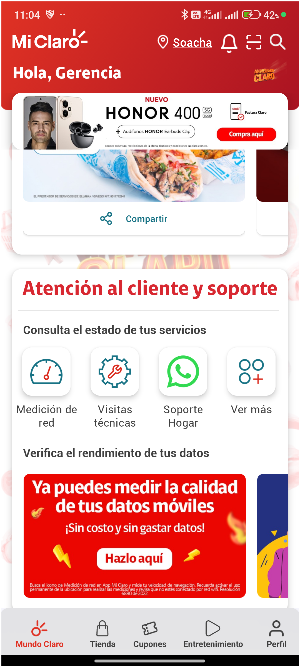

4. Seleccionar opción Ver más

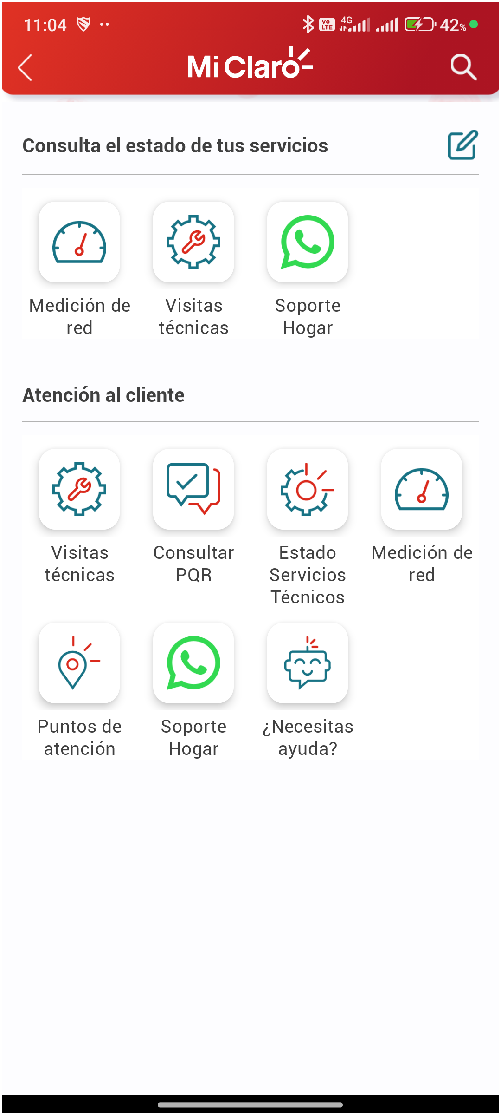

5. Ingresar a Consultar PQR

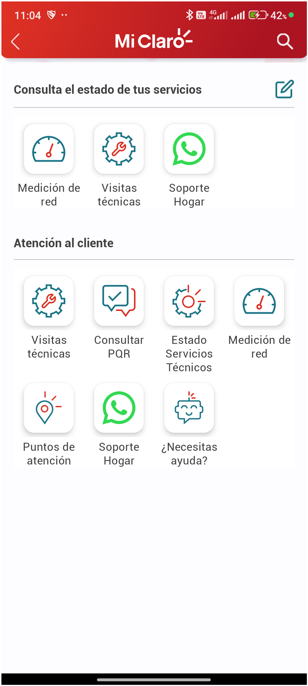

6. Seleccionar línea y ver detalle - PQR

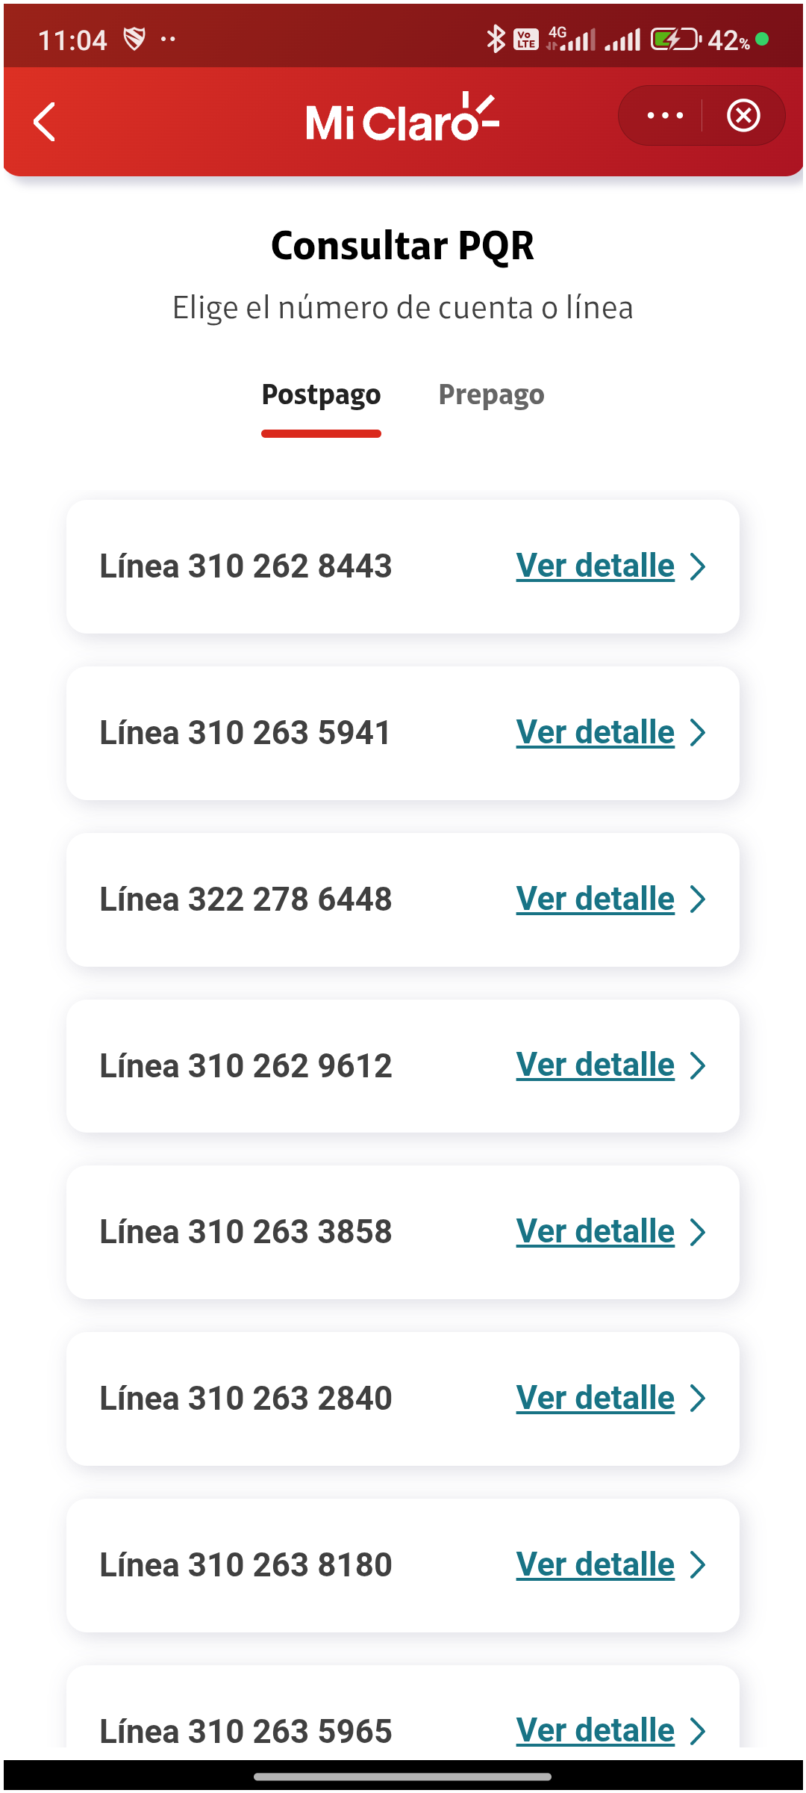

7. Verificar redirección a página Claro

